ПРИЛОЖЕНИЕ 2
к решению Совета
Новопокровского сельского поселения Новопокровского района

от _____________2011 г. № ____

ГЕРБ

НОВОПОКРОВСКОГО СЕЛЬСКОГО ПОСЕЛЕНИЯ
НОВОПОКРОВСКОГО РАЙОНА
КРАСНОДАРСКОГО КРАЯ
(многоцветное изображение)

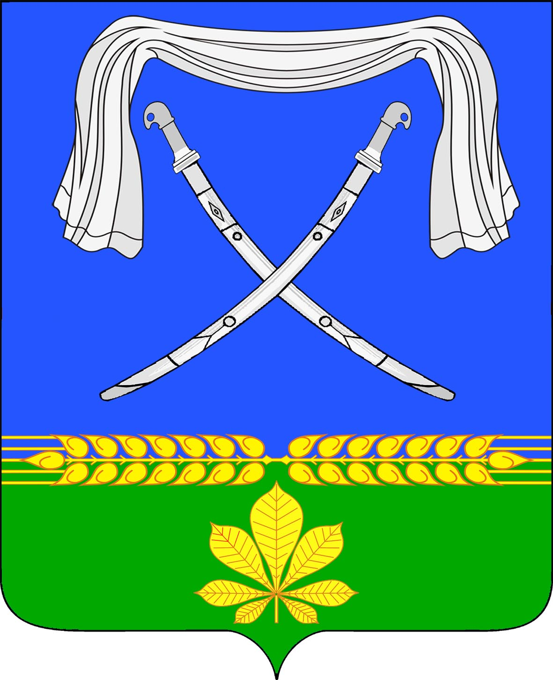

Глава Новопокровского сельского поселения Новопокровского района

______________ Гречушкин Михаил Иванович

